Инструкция по генерации RSA-ключей и запроса на сертификат.

В инструкции рассматриваются два варианта генерации ключей: через консольную утилиту OpenSSL (п.п. 1-2) и через графическую оболочку XCA (п.3). Для операционной системы Windows можно воспользоваться любым методом. Для Linux и MacOS лучше воспользоваться утилитой Openssl, которая должна быть уже предустановлена.

Установка OpenSSL

Для Windows скачайте подходящую версию с сайта https://slproweb.com/products/Win32OpenSSL.html. Рекомендуется использовать Win64 OpenSSL v1.1.1g.

Запустите скачанный файл для установки утилиты.

Для операционных систем Linux и MacOS установка обычно не требуется и утилита уже установлена в систему.

Генерация ключей и запроса в OpenSSL

Создание ключей:

В командной строке выполните команду: openssl genrsa -des3 -out private.key 2048;

В ответ на запрос «Enter pass phrase for private.key» введите пароль для защиты закрытого ключа;

После запроса «Verifying - Enter pass phrase for private.key» - повторите ввод пароля;

Ваш закрытый ключ будет создан и сохранен в файле private.key. Просмотреть его можно выполнив команду: less private.key

Внимание: при утрате пароля или компрометации закрытого ключа сертификат необходимо перевыпустить.

Создание CSR:

В командной строке выполните команду: openssl req -new -key private.key -out domain-name.csr

Введите пароль закрытого ключа в ответ на запрос «Enter pass phrase for private.key»

Следующие поля заполняются латинскими символами:
- Country Name - двухсимвольный код страны, согласно ISO-3166. «RU» для России.
- State or Province Name: название области или региона без сокращений;
- Locality Name: название города или населенного пункта;
- Organization Name: название организации в латинском эквиваленте;
- Organizational Unit Name: название подразделения, для которого заказывается сертификат (необязательное поле);
- Common Name: ФИО ответственного лица;
- Email Address: контактный e-mail адрес (необязательное поле);
- A challenge password: не заполняется;
- An optional company name: альтернативное имя компании (не заполняется).

Запрос на сертификат будет сохранен в файле domain-name.csr в виде закодированного текста.

Проверьте корректность введенных данных, выполнив следующую команду: openssl req -noout -text -in domain-name.csr

Для просмотра значения открытого ключа нужно выполнить команду: openssl req -in domain-name.csr –text

Где в modulus указан открытый ключ (выделено красным):

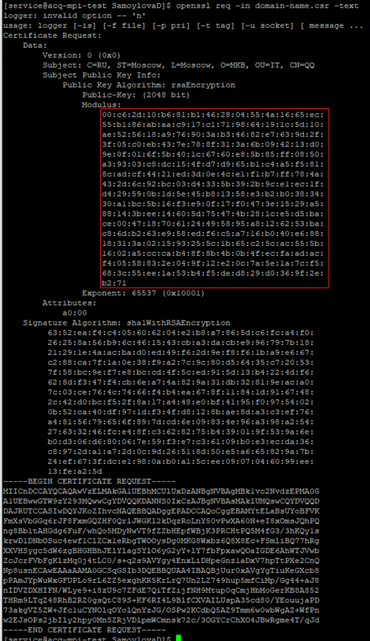

Впоследствии данный файл (полученный CSR) необходимо передать в Банк, где будет создан сертификат, который Вы будете использовать в запросах СБП.

Установка XCA

Скачайте последнюю версию с сайта: https://www.hohnstaedt.de/xca/index.php/download

Запустите скаченный файл для установки:

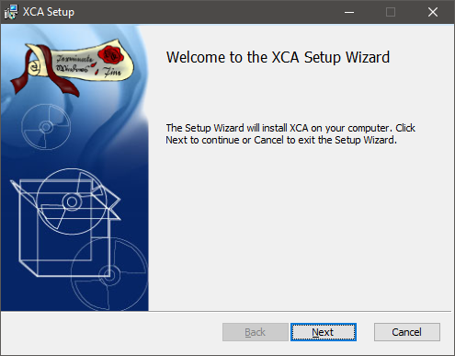

Нажмите Next для начала продолжения установки.

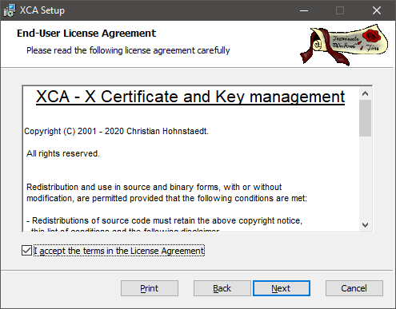

Прочтите лицензионное соглашение и поставьте галочку, если согласны с его положениями.

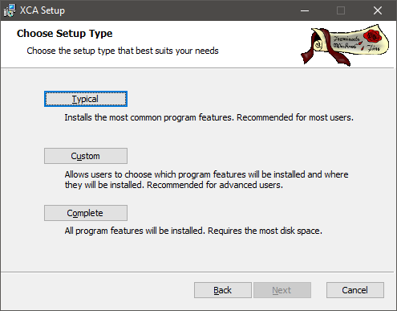

Нажмите кнопку Typical.

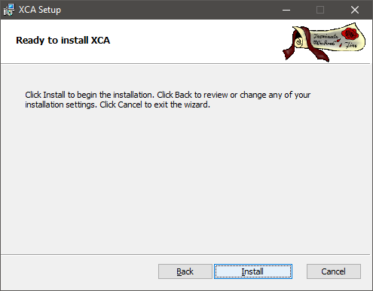

Нажмите Install для начала установки программы.

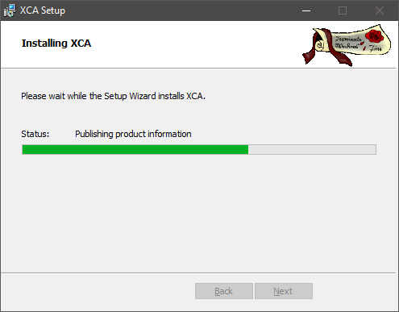

Дождитесь завершения установки.

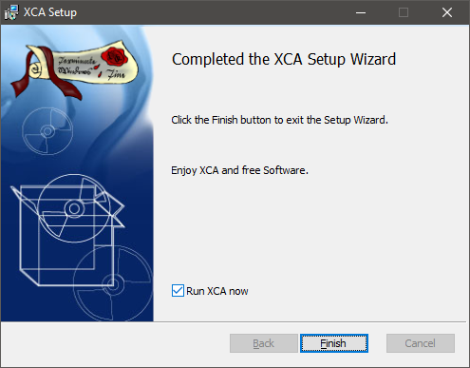

Нажмите Finish для завершения установки и запуска программы XCA.

Генерация ключей и запроса в XCA

Запустите программу XCA, если она ещё не запущена.

Выберите в меню вкладку «Файл» и пункт New Database для создания новой базы, в которой будут храниться секретные ключи.

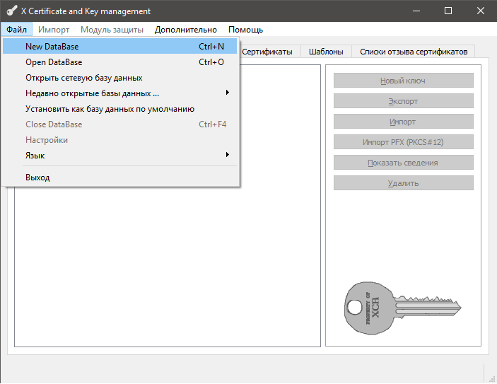

Придумайте название файла для базы данных (БД).
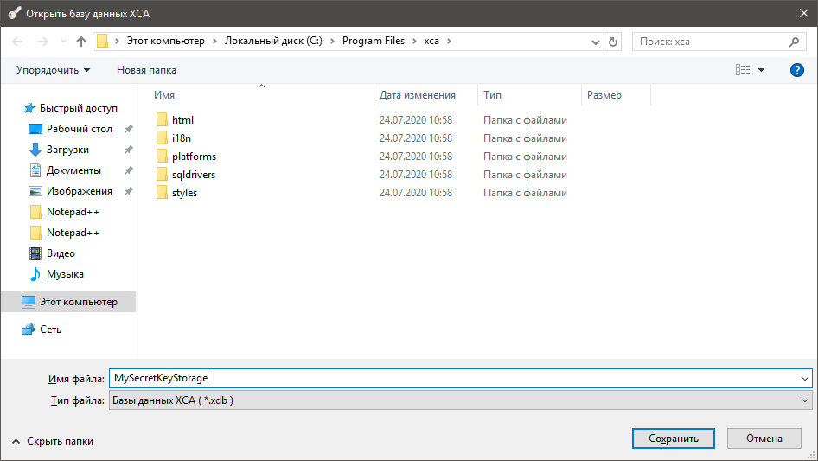

Придумайте и введите пароль для этой БД. Этот пароль будет использоваться для шифрования всех данных в БД. При потере пароля восстановить его будет невозможно.
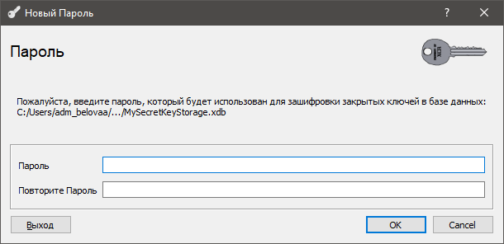

На вкладке «Закрытые ключи» нажмите кнопку «Новый ключ».

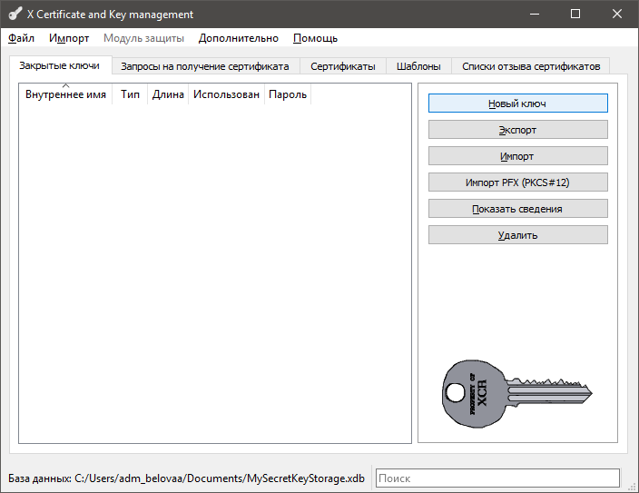

Придумайте имя для ключа. Оно будет использоваться только для идентификации ключа в XCA. Остальные параметры оставьте такими, как на скриншоте, и нажмите «Создать».

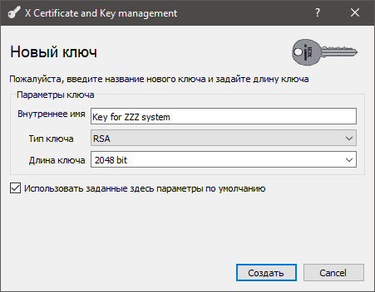

Для просмотра значения открытого ключа нужно выбрать сам ключ и нажать «Показать сведения»

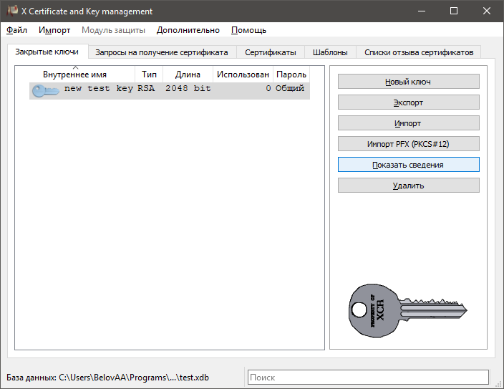

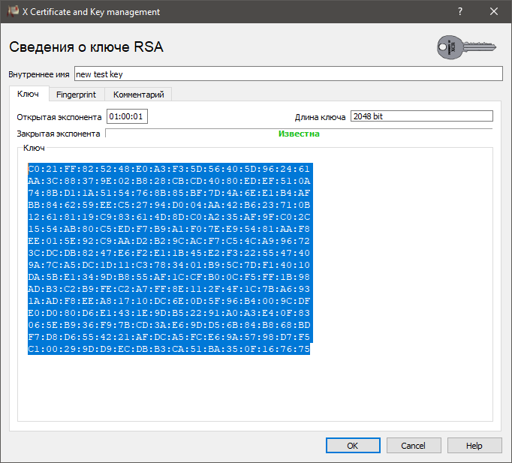

На вкладке «Запросы на получение сертификата» нажмите кнопку «Новый запрос».
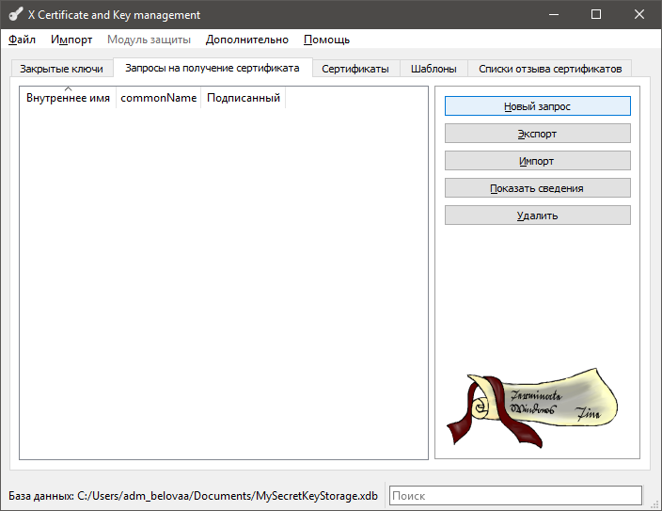

В окне для создания запроса на сертификат выберите шаблон [default] tls_client в нижней части окна в выпадающем списке шаблона и нажмите кнопку «Применить расширения». Заполните имя сертификата.
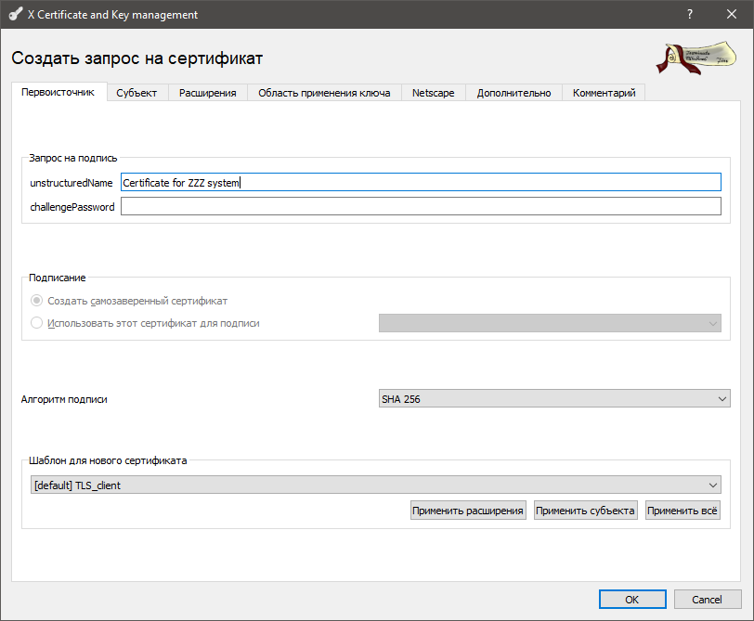

На вкладке «Субъект» заполните по-английски следующие поля:

Internal Name – внутреннее имя для идентификации запроса

Сountry Name – код страны, для России код должен быть RU

State or Province Name – область/регион, в примере Moscow

Locality Name – город, в примере Moscow

Organization Name – наименование организации

Organization Unit Name – наименование подразделения организации

Common Name – ФИО ответственного лица

Убедитесь, что внизу окна правильно выбран закрытый ключ, к которому создаётся запрос на сертификат!

Нажмите ОК для создания запроса на сертификат.

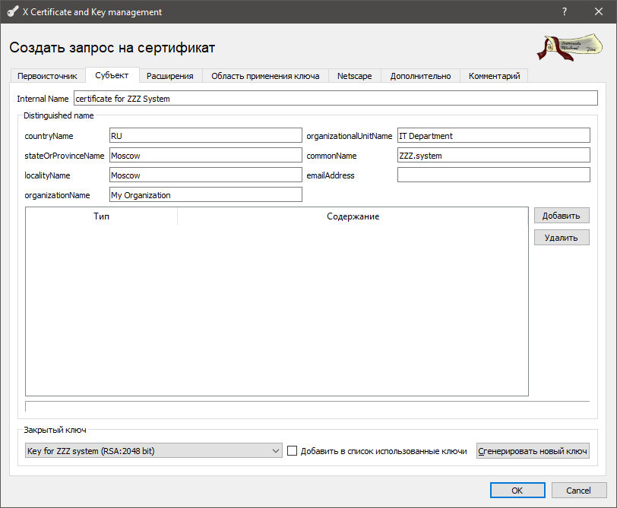

Выделите строку с запросом на сертификат и нажмите «Экспортировать».

Укажите путь к файлу, в котором будет записан запрос на сертификат. Формат для экспорта рекомендуется оставить в формате PEM. Файл будет содержать base64-закодированный запрос. Его можно копировать как текст и отправлять по почте. Нажмите ОК для экспорта.
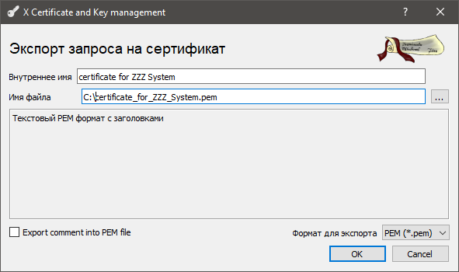

Отправьте экспортированный файл запроса на сертификат для получения готового сертификата.

Для импорта сертификата на вкладке «Сертификаты» импортируйте полученный сертификат. Привязка к закрытому ключу произойдёт автоматически.

Закрытый ключ с сертификатом можно экспортировать для установки в систему и дальнейшей работы.

